МОУ «Средняя общеобразовательная школа №45»

Плесень - вред или польза?

Исследовательская работа.

Выполнила:
ученица 4 «В» класса
Кошкина А.В.

Руководитель:
учитель начальных
классов Новикова Н.А.

Кемерово, 2009 г.
Cодержание

I. Введение. 3
II. Вредна или полезна. 4-10
2.1. Что такое плесень? 4-5
2.2. Какая она бывает? 5-6
2.3. Условия появления и развития плесени. 6
2.4. Чудодейственные грибы на службе человека 6-7
2.5. Чем опасна плесень? 7-8
2.6. Факты из истории разных стран. 8-10
III. Результаты эксперимента «образование плесени
в жидкой среде». 11
IV. Заключение. 12
V. Список литературы. 13
VI. Приложение 14-21

I. Введение.
Начальным моментом выбора темы «Плесень - вред или польза?» послужило знакомство на уроке окружающего мира с особенностями грибов и их ролью в природе. Простой вопрос учителя: «Где мы можем столкнуться с грибами на кухне?» - заставил меня задуматься. Оказалось, что это плесневые грибки. Плесень и грибки скрытно сопровождают нас в течение всей истории существования человечества, а появилась она гораздо раньше самого человека. Несмотря на множество научных исследований, плесень остаётся одной из загадок нашего мира, до конца не изучена и появляется каждый раз в новом качестве. Меня сильно заинтересовало: «Что такое плесень? Какую пользу или вред приносит она?»
Это помогло определить цель нашего исследования:
-изучить и выявить сущность природы плесневых грибков и их роли в жизни человека;
-определить и проверить на практике благоприятные условия появления и развития плесени.
Объект исследования: царство плесневых грибков.
Предмет исследования: факты вреда и пользы плесени в мире людей.
В ходе исследования решались следующие задачи:
-организовать поиск информации из различных источников по изучаемому вопросу;
-обобщить полученный материал по данной проблеме;
-провести эксперимент «Образование плесени в жидкой среде»;
-сформулировать выводы по результатам исследовательской работы.
Для достижения цели исследования и решения поставленных задач использовались следующие методы исследования: теоретический анализ литературы, изучение материалов из разных источников, постановка опыта, наблюдения за экспериментом, обработка данных эксперимента, составление сводной таблицы, подготовка фотосессии.
Гипотеза - вред или польза от плесени будет обеспечена, если:
-определены особенности царства грибов, их сходства и различия с представителями растений и животных;
-выявлены факторы влияния на образование плесени;
-рассмотрены возможности самой плесени в окружающем мире.

II.Вредна или полезна.
2.1 Что такое плесень?
«Она появилась на Земле 200 млн. лет назад. С тех пор она убивает и спасает от смерти. Её называют хлебом дьявола и плевком Бога. Она сказочно красива и вызывает отвращение. Она вездесуща и неистребима. Она способна управлять огромными массами людей и менять ход истории. Если она объявит нам войну, у нас не будет шансов выжить. И мы даже не предполагаем, какие тайны и скрытые силы хранит эта проклятая и благословенная плесень». (Фрагмент из документального фильма «Плесень»).

Плесень ( плесневые грибки ) - особое царство живой природы.
Представители царства грибов имеют сходства и различия как с растениями, так и с животными.
Из толкового словаря С.И.Ожегова: «Плесень - образуемые особыми грибками налёты, скопляющиеся в виде расплывчатых пятен на чём-нибудь гниющем, сыром».
Это грибок хоть и крошечный, но очень быстро разрастающийся.
Распространяется он с помощью микроскопических спор, которые летают по воздуху, выискивая подходящее для обитания место. Попадая на сырую поверхность, плесень прорастает тончайшими нитями, мицелиями, и в процессе жизнедеятельности выделяет в атмосферу углекислый газ, эфирные масла и минеральные вещества.

Растения | Животные
Сходство

1. Всасывают питательные вещества всей своей поверхностью  2. Неподвижность  3. Верхушечный рост  4. Наличие клеточных стенок | 1. Употребляют готовые органические вещества  2. Гетеротрофный тип обмена  3. Наличие хитина  4. Образование мочевины
Растения | Животные
Различия

1. Могут синтезировать органические молекулы вещества из углекислого газа и минеральных веществ
2. Умеют использовать солнечную энергию и питаться углекислым газом из воздуха

Так же как и растения, грибки всасывают питательные вещества всей своей поверхностью, а не заглатывают, как животные. Однако, в отличие от растений грибки не могут использовать солнечную энергию, питаться углекислым газом из воздуха и синтезировать органические молекулы вещества из углекислого газа, но употребляют также как и животные готовые органические вещества в виде разнообразных растений и животных останков. Грибкам присущи признаки растений - неподвижность, верхушечный рост, наличие клеточных стенок и др., а также признаки животных - тип обмена, наличие хитина, образование мочевины и др. В отличие от растений, производящих органическую материю из углекислого газа и минеральных веществ, плесень вместе с бактериями и некоторыми простейшими разрушает её, выделяя при этом в атмосферу углекислый газ, летучие вещества, эфирные масла и минеральные вещества.
2.2 Какая она бывает?
Посинение, позеленение поверхностей, шелушение стен, махры или растущая «борода», чёрные точки на потолке свидетельствуют о присутствии плесени. Порой плесень имеет вид плёнок, корочек, рыхлого или порошкообразного налёта на испорченных пищевых продуктах, прелых листьях, на гнилой древесине.
Колонии плесневых грибов имеют различную окраску, чёрная или бурая, голубая или зелёная. Плесень может быть серого, жёлтого и красного цвета. ( Приложение 1. )
Плесень - простонародное название грибка, который, в свою очередь, бывает плесневым ( растёт на камне, бетоне, краске ), грибком синевы ( растёт в клетчатке дерева ), грибком гниения ( бактериальная, белая, бурая гниль, растущая на древесине ), дрожжевым грибком ( на пищевых продуктах ). Плесневые грибки распространены практически всюду. Они обнаруживаются, как в жилище человека, так и во внешней среде.

2.3 Условия появления и развития плесени.
Плесень распространяется по воздуху в виде микроскопических спор. При попадении на сырую поверхность она прорастает тончайшими нитями (мицелий).
Считается, что идеальные условия для появления и распространения плесени – температура + 20 С и относительная влажность воздуха выше 95%. Плохой воздухообмен поддерживает рост грибков. Кроме этого, плесень обожает грязь. Чем грязнее жилище, тем больше бактерий, а чем больше бактерий, тем больше грибков.
Плесень активно размножается при комнатной температуре в условиях повышенной влажности и неэффективной вентиляции на многих материалах
и покрытиях, используемых внутри помещений, включая бетон, штукатурку, дерево, пластики, резину, тканевую основу линолеума, окрашенные поверхности, ковровые покрытия, книги, и т.д.
Благотворные условия для развития плесени образуются в цветочных горшках. Плесень наиболее сильна осенью, так как связана с разложением растительности.
Плесень и грибок обожают влагу. К сожалению, все материалы, окружающие нас, в той или иной степени содержат влагу.
Плесень весьма прекрасно чувствует себя при отрицательных температурах. Она, как и деревья зимой, не «живёт активной жизнью» ( не спорообразует, хотя есть и исключения ), но и не умирает. При повышении температуры плесень снова начинает спорообразовывать. Высокие температуры способ-ны убить плесень, однако для уничтожения некоторых видов необходимо воздействие температуры + 100 С в течение 1-2 часов.
2.4 Чудодейственные грибы на службе человека.
Россия, 1860-е годы. В Санкт-Петербурге между врачами разворачивается жаркая дискуссия: одни медики уверены в опасности зелёной плесени для человека, считая её болезнетворным микроорганизмом, другие же, считают плесневые грибы безвредными. В жидкой среде, где есть плесневые грибы, не вырастают бактерии. Доказана способность плесени подавлять рост бактерий. Грибы способны задерживать развитие возбудителей кожных заболеваний человека.
Упоминания о лечении гнойных заболеваний плесенью и антибиотических

свойствах некоторых других веществ можно встретить ещё в трудах 11 и 16 веков.
В 1928 году шотландский микробиолог Александр Флеминг заметил, что какой-то плесневый грибок уничтожил так необходимые ему для экспериментов бактерии, вокруг пятен плесени, погибли все колонии золотистого стафилококка. Учёный был по-настоящему удивлён, поскольку на его памяти не было ни одного случая гибели стафилококков под действием других микроорганизмов, и уж тем более растворения их колоний. Он выяснил, что действие гриба распространяется не на все микробы, а в основном на болезнетворные бактерии, и пришёл к выводу, что «гриб продуцирует антибактериальное вещество, которое поражает одни микробы, а не другие». Флеминг назвал это вещество пенициллином в честь чудодейственного гриба, опубликовал результаты, но решить задачу выделения первого антибиотика ему не удалось. За открытие пенициллина и его лечебного воздействия при разных инфекционных заболеваниях учёным в 1945 году была присуждена Нобелевская премия по физиологии и медицине.
Грибки и плесень могут приносить людям немалую пользу. Португальские учёные с их помощью надеются избавить человечество от мусора и отходов.
Сотрудники Технологического института химии и биологии выделили пять сотен видов грибов, способных поглощать самые трудноперевариваемые вещества. Более того, в результате процесса уничтожения отходов возникают полезные вещества, используемые в фармацевтической промышленности.
Существует и съедобная плесень. Разница между плесенью на сыре камамбер и, скажем, белой плёнкой на огурцах, такая же, как между белым грибом и бледной поганкой. При изготовлении знаменитых сыров используют так называемую «благородную плесень».
2.5 Чем опасна плесень?
Слишком долго мы считали, что плесень абсолютно безвредна… Всё, что мы говорим, слышим, обоняем, едим.… Все те воздействия, которые обрушиваются на наши пять органов чувств, оказывают огромное влияние на поведение плесневых грибов, живущих внутри нас.
Мы обычно относимся к плесени пренебрежительно. Срезаем поражённый участок хлебной корки, снимаем белёсую верхнюю пенку с варенья и спокойно съедаем то, что осталось… даже не подозревая о том, насколько это опасно. Когда вы имеете дело с заплесневелым объектом, не надо его ворошить. Лучше аккуратно закрыть чем-нибудь и аккуратно выбросить. Самое главное при этом - не надышаться споровым материалом. Если лишь часть фруктов поражена грибком, это значит, что спорами грибка поражен весь фрукт. Нельзя есть заплесневелые продукты, избавляясь предварительно от видимой части плесени. И нельзя жить в доме, где растёт плесень.
Не всегда размножение плесени сопровождается её видимым ростом, но в любом случае поражённый материал становится источником спор плесени, поэтому первым признаком плесневого загрязнения становится появление её спор в воздухе. Как радиация или тяжёлые металлы воздействуют невидимо на организм, так и плесень воздействует на человека, его здоровье и жильё.
При попадании плесневых спор в желудочно-кишечный тракт развивается пищевая аллергия.
Самой ядовитой считается плесень желтого цвета, которая вырабатывает сильнейший афлатоксин. Жёлтая плесень поражает пищевые продукты (наиболее подвержены поражению ливер, рыба, молоко, рис, земляные орехи ).
Открывая банку с бабушкиным клубничным вареньем, мы часто видим сверху небольшой слой плесени. В голове сразу же всплывает что-то про пенициллин и что-то ещё, не менее полезное. На самом же деле эта «безобидная» плесень – настоящий яд, который может накапливаться в организме и приводить к раку печени.
Кроме дерева плесень может воздействовать практически на любой материал. Она легко разрушает лакокрасочные покрытия, выкрашивает кирпич, цемент и бетон ( поражённая грибком бетонная плита рассыпается буквально за пару лет ). Плесень уничтожает книги, т.к. условия их хранения зачастую соответствуют оптимальным для её развития.
2.6 Факты из истории разных стран.
1.«Плесневая» проблема возникла в Германии после массового утепления стен и герметизации окон ( так бережливые немцы хотели сэкономить тепло). Из-за слабой вентиляции в помещениях стало ежедневно скапливаться от 8 до 15 л влаги ( одна из причин – чистоплотность немцев, часто пользующихся ванной и душем ).
2. Для защиты дерева от плесени Александр Македонский специальным указом обязал пропитывать оливковым маслом самые важные деревянные детали мостов ( сваи ) и обшивку и шпангоуты кораблей.
3. При постройке ковчега Ной просмолил его снаружи и внутри.
4. В Древнем Китае дерево вымачивали в водном растворе поваренной соли.
5. В Швеции существует норматив: в кубическом метре комнатного воздуха не должно содержаться более 174 колонеобразующих единиц активных микроклеток плесневого грибка ( проведенные российскими микробиологами исследования дали результат в 3-6 раз превышающий указанную цифру ).
6. Впервые грибок стакиботрис атра, несколько лет назад привлёкший к себе внимание учёных и связываемый со смертью нескольких младенцев в Огайо, высеян из лёгких семилетнего мальчика. Эта плесень, одна из сотен тысяч существующих в природе грибков, может вызвать серьёзные проблемы со здоровьем, если вырастает дома. Внутри жилых помещений она превращается в опасного врага человеческого организма, в особенности она вредит младенцам и детям.
7. Историческая библиотека в Стейтен Айленд, Нью-Йорк, была закрыта после обнаружения в воздухе спор токсичного грибка, распространявшихся из фундамента. Также были закрыты банк в Манитобе и несколько школ в Сиэтле.
8. Причиной смерти лиц, вскрывавших гробницы египетских фараонов, была жёлтая плесень, выделяющая афлатоксин. Афлатоксин вызывает тяжёлые пневмонии и рак печени.
9. Африканская народность банту умышленно хранит продукты таким образом, чтобы они ради вкуса покрывались плесенью. Эта народность более всех в мире страдает раком печени, они умирают, не дожив и до 40 лет.
10.В Индии для развития плесени идеальные условия. Здесь обычны цирроз печени у детей, которых кормят жёлтым рисом. Он весь заражён афлатоксином.
11.В старину избу, заражённую белым домовым грибком, немедленно сжигали, чтобы не заражать соседние строения.
12.Американские учёные из Корнельского университета штата Нью-Йорк случайно заинтересовались необъяснимыми случаями заболевания врачей, медсестёр и посетителей больниц лёгочным аспергиллёзом. То, что вызывает болезни плесени, не сомневались. Но сначала думали, что её источник - вентиляционные системы. После длительного изучения всё-таки установили, что она «нападает» на человека из одежды. Для обитания плесени наиболее подходит хлопковая ткань.
13.В 1997 году американский астронавт Майкл Фоул, гостивший на орбите станции «Мир», утверждал, что внутри пахнет грибами и сыростью. А её стены во многих местах покрыты разноцветной плесенью. Мол, от спор грибков слезятся глаза и чешется кожа. Лишь недавно российские учёные из Института медико-биологических проблем подтвердили эту информацию.
В последнее время ситуация могла обостриться катастрофически, и плесень разрослась настолько, что дальнейшая эксплуатация станции в обитаемом режиме была исключена. Возможно, именно поражение в битве с грибками и вынудило утопить «Мир».

III.Результаты эксперимента «Образование плесени в

жидкой среде».
Зная, что вода – это то, что необходимо грибкам, в рамках эксперимента в домашних условиях, провела исследование с целью выявления факторов влияния на образование плесени в жидкой среде в состав, которой входит вода. Для наблюдения были взяты наименования разных жидкостей, употребляемых в пищу, как напитки. Это кипяченая вода, квас, чай, морс, рассол, кофе. ( Приложение 2.)
Интересно где же быстрее появится плесень? Наблюдение продолжалось в течение 10 дней. Результаты представлены в таблице данных эксперимента. (Приложение 3.) Таблица отражает итог наблюдений. Благоприятным фактором для образования плесени можно назвать комнатную температуру (+ 20, +24 С ). Из таблицы видно, что разный состав жидкости ( кислый, сладкий, солёный, горький ) по-разному влияет на активную жизнь плесени.
Другим благоприятным условием появления и развития плесени является наличие сахара. Во всех напитках был растворён сахар в разных пропорциях. Первое появление плесени отмечено на 5-й день у напитка – морс, затем чая, кваса. Горький кофе и рассол задержали появление плесневых пятен. Они образовались на 8-й день эксперимента. Интересную картину наблюдения представляет кипяченая вода. За 10 дней в ней не образовалась плесень, т.к. при кипячении погибли все микробы и бактерии. А также в воде отсутствовал сахар.
Итак, сделаем вывод: на активную жизнь плесени влияет комнатная температура воздуха, любое количество раствора сахара в воде, результаты представлены в таблице, она отражает итог наблюдений. На фотоснимках видим процесс эксперимента « До » и « После ». ( Приложение 4.)

IV. Заключение.
Таким образом, плесень бывает разная. Есть плесень нехорошая. Она может разрушить даже бетон, кирпич и штукатурку. Она летает в воздухе и портит продукты питания. Причём, плесень, которая появляется на еде без нашего участия не содержит пенициллина и не имеет никаких полезных свойств. Употребление подплесневевших продуктов чревато отравлением. Плесень может вызывать повышенную утомляемость, головные боли, дерматологические и лёгочные заболевания. Так же, часто плесень является аллергеном, что надо помнить аллергикам даже при употреблении хорошей плесени. А ещё помните, что плесень не любит сухость и чистоту.
Существование хорошей плесени тоже всем известно. Серая гниль, портящая российскую клубнику, во Франции используется для приготовления вин и называется «благородной плесенью». С помощью голубой плесени делают мраморные или голубые сыры – рокфор, стильтон, горгонзола. А белая плесень придаёт специфический вкус и аромат сырам камамбер и бри. (Приложение 5.)
Плесневые грибы появились на земле гораздо раньше человека, эволюционируют вместе с нами, принимает активное участие в нашей жизни. Они могут быть нам и другом и врагом. Плесень используют в пищевых и фармацевтических производствах. Плесень, являясь «природным санитаром» перерабатывает мёртвый субстрат. Её негативное воздействие проявляется в пагубном влиянии на здоровье человека и в разрушении материалов. Плесень нужна и важна, но только в том случае, когда она находиться в природе или контролируется человеком. Плесень в доме, на работе и других помещениях, появляющаяся своевольно, должна быть уничтожена.
Плесень – почти незаметна, всеядна и вездесуща. Плесень – это грибы, к тому же ещё достаточно плохо изученные.

V. Список литературы.
1. Ожегов С.И. и Шведова Н. Ю. «Толковый словарь русского языка » / Российская академия наук. - 4-е изд., дополненное. – М; ООО «ИМИ Технология», 2003г.
2. А.А. Вахрушев «Обитатели Земли», учебник-тетрадь, 3 класс.
3. Фрагменты документального кино «Плесень».
4. Материалы с сайтов:
- «Всё для строительства и ремонта». Ваш Дом.ru. или http:/www.
vashdom.ru.;
-Дом солнца.- http:/www.sunhome.ru.;
-Популярная механика.- http:/www.popmech.ru..

.

VI. Приложение.



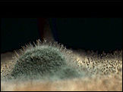

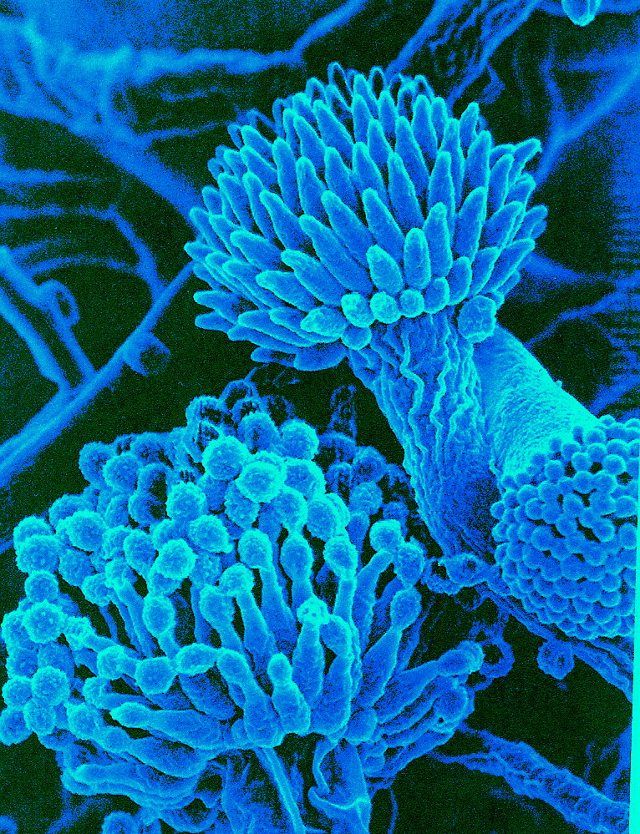

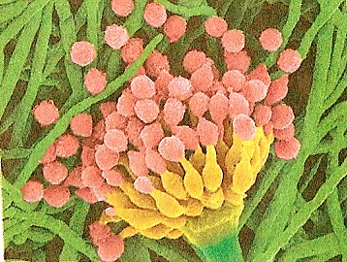

Приложение 1

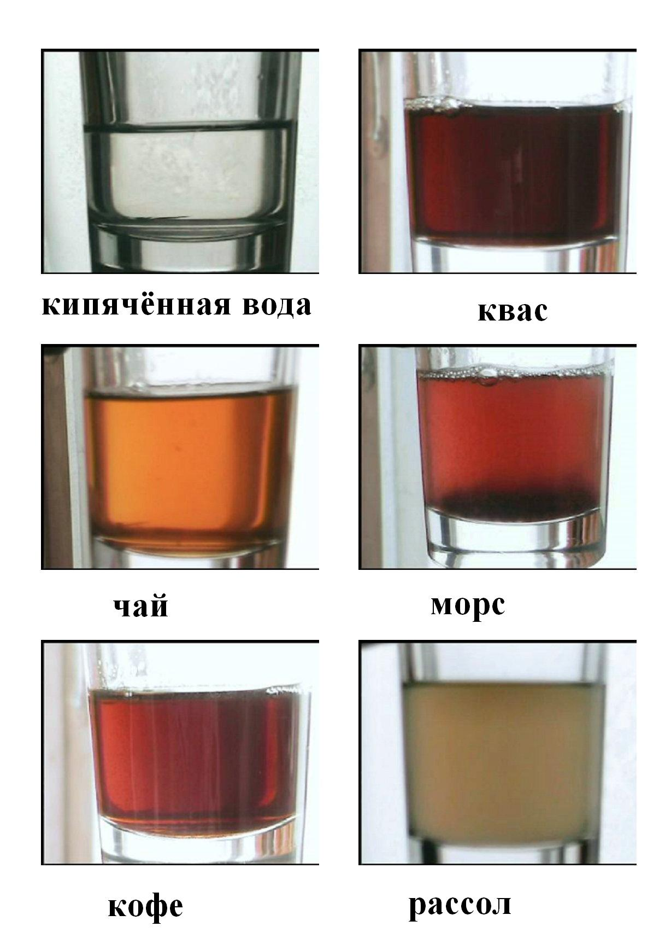
Приложение 2

Таблица данных эксперимента.

№ | наименование  напитка | Дни
№ | наименование  напитка | 5 день | 6 день | 7 день | 8 день | 9 день | 10 день
1 | кипячённая  вода | _ | _ | _ | _ | _ | _
2 | квас | _ | _ | + | + | + | +
3 | чай | _ | + | + | + | + | +
4 | морс | + | + | + | + | + | +
5 | рассол | _ | _ | _ | + | + | +
6 | кофе | _ | _ | _ | + | + | +
Обозначения:
- Без изменений
+ Появилась плесень
Приложение 3
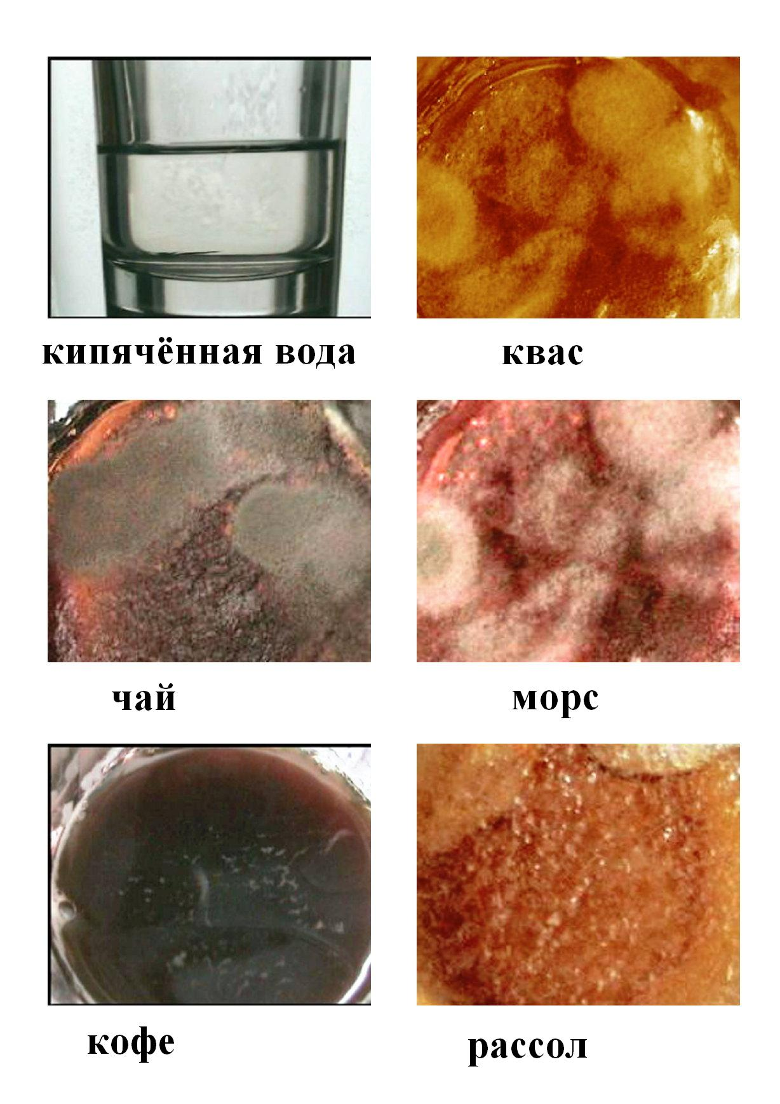
Приложение 4

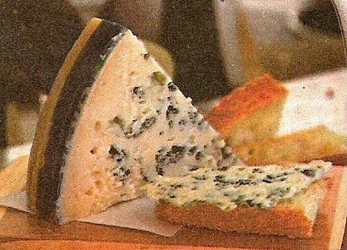

Приложение 5

